МКУ «УПРАВЛЕНИЕ ОБРАЗОВАНИЯ»  ИСПОЛНИТЕЛЬНОГО КОМИТЕТА  АКТАНЫШСКОГО  МУНИЦИПАЛЬНОГО РАЙОНА  РЕСПУБЛИКИ ТАТАРСТАН  423740 с. Актаныш, пр. Ленина, 17  тел./факс 3-09-07 |  | ТАТАРСТАН РЕСПУБЛИКАСЫ  АКТАНЫШ МУНИЦИПАЛЬ РАЙОНЫ БАШКАРМА КОМИТЕТЫ  МКУ «МӘГАРИФ ИДАРӘСЕ”  423740 Актаныш авылы, Ленин пр-ты, 17  тел\факс 3-09-07
Руководителям ОУ
Заместителям ДВР
Педагогам-организаторам
Руководителям отрядов ЮА

О программе «Летние юнармейские игры»

Уважаемые руководители!

Министерство образования и науки Республики Татарстан для организации соответствующей работы совместно с муниципальными отделениями движения «ЮНАРМИЯ» направляет письмо начальника штаба регионального отделения ВВПОД «ЮНАРМИЯ» А.И.Бородина от 25.03.2022 № 111 о конкурсном отборе среди юнармейцев до 10.04.2022 для участия в реализации дополнительной общеразвивающей программы «Летние юнармейские игры на базе ФГБОУ ВДЦ «Орленок» в период с 30 мая по 19 июня 2022 года в рамках «Юнармейское лето-2022».
Информацию об участии юнармейцев необходимо направить на адрес электронной почты: otdel.dd15@mail.ru до 11.00 час. 14 апреля 2021 г.
Приложение на 19 л. в 1 экз.

Начальник Р.М.Шакирова

Отдел детского движения
89375805608
Otdel.dd15@mail.ru

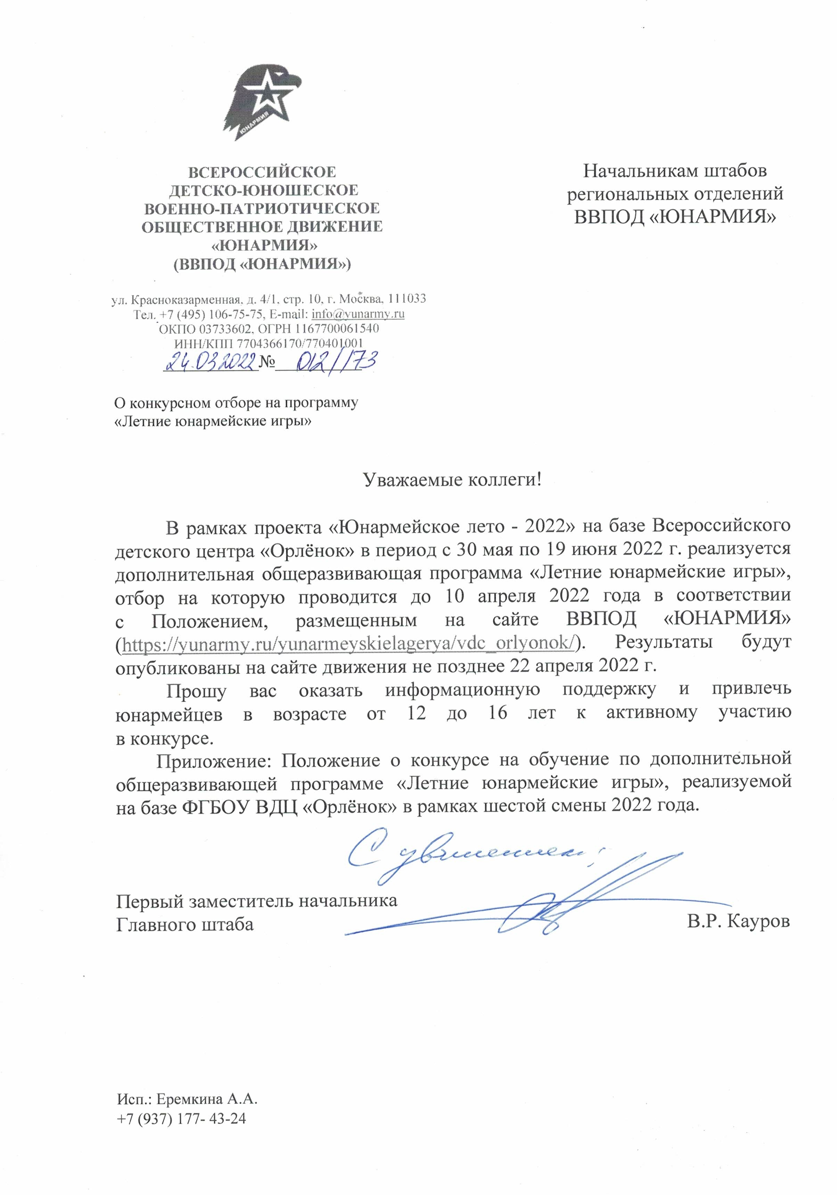


Положение о конкурсе на обучение
по тематической дополнительной общеразвивающей программе
«Летние юнармейские игры»,
реализуемой на базе ФГБОУ ВДЦ «Орлёнок» в рамках 6 смены 2022 года (30 мая – 19 июня)

Настоящее Положение определяет порядок и сроки проведения в 2022 году конкурса на обучение по тематической дополнительной общеразвивающей программе «Летние юнармейские игры» (далее – Конкурс), реализуемой в рамках 6 смены 2022 года (30 мая – 19 июня).
Организаторами Конкурса являются ВДЦ «Орлёнок» совместно со Всероссийским детско-юношеским военно-патриотическим общественным движением «ЮНАРМИЯ».
Участникам Конкурса необходимо внимательно познакомиться с Положением о Конкурсе. Подача заявки на Конкурс предусматривает согласие участника со всеми пунктами Положения.
Организатор Конкурса оставляет за собой право вносить изменения в Положение, вызванные рисками распространения новой коронавирусной инфекции (COVID-19).
Настоящее Положение подлежит открытой публикации на официальном сайте ВДЦ «Орлёнок» www.center- orlyonok.ru и на сайте Партнёра https://yunarmy.ru/yunarmeyskielagerya/ с момента его утверждения.
Участие в Конкурсе бесплатное.

  - Участники Конкурса и сроки проведения
  - Участниками Конкурса являются подростки 12-16 лет (включительно на момент начала смены):
- юнармейцы, занимающиеся в спортивных школах и секциях и имеющие достижения по лёгкой атлетике, плаванию, футболу, мини-футболу, настольному теннису, имеющие значок ГТО, спортивный разряд (I, II, III), звание «Мастер спорта», «Кандидат в мастера спорта»;
- юнармейцы - участники юнармейских физкультурно-спортивных соревнований «Победа», «Зарница», «Арми», «Физкульт-миллион» и других.
Участие в ВВПОД «ЮНАРМИЯ» обязательное условие для конкурсантов. Без подтверждающих документов заявка будет отклонена.
В Конкурсе принимают участие граждане РФ и иностранные граждане, имеющие постоянную или временную регистрацию на территории России.
Конкурс предполагает только индивидуальное участие.

  - Для участия в Конкурсе претендент должен подготовить и представить следующие материалы:
- Портфолио, в которое входят приоритетные достижения, обозначенные Организатором, в физкультурно-спортивных соревнованиях по лёгкой атлетике, плаванию, футболу, мини-футболу, настольному теннису на региональном и всероссийском уровнях за 2020-2022 гг.

- Выполненное конкурсное задание: видео презентация участника о его спортивных достижениях и результатах.
Участие в Конкурсе возможно только при условии выполнения конкурсного задания.

  - Присланные конкурсные документы не возвращаются и не рецензируются. Претендент несёт ответственность за подлинность предоставляемых материалов. Демонстрация, апелляция конкурсных заданий и разбор ошибок не предусматривается.

  - Документы, присланные на Конкурс, оцениваются в соответствии с критериями и баллами, указанными в данном Положении. Рейтинг участников составляется на основе набранных баллов.

  - Приём конкурсных документов осуществляется через Автоматизированную информационную систему (далее – АИС Орлёнок) https://admin-orlyonok.ru/Account/Register Подробная инструкция по работе в АИС Орлёнок находится в Приложении 1.
Просим подавать заявки в строгом соответствии с данной инструкцией.
По вопросам технической поддержки обращаться по телефону: 8(86167) 91-584 или по электронной почте konkurs@orlyonok.ru.

  - Работа конкурсной комиссии с документами осуществляется в период с 11 апреля по 22 апреля 2022 года (включительно) и завершается публикацией на официальном сайте ВДЦ «Орлёнок» рейтинга всех участников Конкурса, на основании которого определяются победители Конкурса и резерв (участники Конкурса, не вошедшие в квоту победителей, но расположенные в рейтинге сразу после победителей). В списке победителей будет содержаться подробная инструкция по работе в АИС Орлёнок победителями Конкурса.

  - В период с 23 апреля по 27 апреля 2022 года победители Конкурса (при достижении 14 лет) или их родители (законные представители) должны подтвердить своё участие/неучастие в тематической дополнительной общеразвивающей программе «Летние юнармейские игры» через личный кабинет АИС Орлёнок. Инструкция по работе в АИС Орлёнок будет опубликована в конце списка победителей.
В случае отказа от участия или отсутствия подтверждения со стороны победителя Конкурса в обозначенные сроки, организатор допускает к участию в тематической дополнительной общеразвивающей программе «Летние юнармейские игры» участников из числа резерва.

  - До 15 мая 2022 года победители Конкурса указывают в АИС Орлёнок информацию о прибытии и отъезде.

  - Требования к Портфолио
  - Портфолио включает в себя копии приоритетных достижений в физкультурно-спортивных соревнованиях по лёгкой атлетике, плаванию, футболу, мини-футболу, настольному теннису на региональном и всероссийском уровнях за 2020-2022 гг. Дипломы и грамоты, не обозначенные Организатором, и иных тематических направленностей не рассматриваются и будут отклонены оператором АИС Орлёнок. Формат загружаемых файлов – JPEG.

  - Приоритетными достижениями являются:
- международный уровень (20 баллов – призёры; 10 баллов – участники):
- Международный детский футбольный фестиваль «Локобол – РЖД»

- всероссийский уровень (15 баллов – призёры; 8 баллов – участники):
- Всероссийская юнармейская военно-спортивная игра «Победа»
- Результаты сдачи нормативов ГТО (удостоверение)
- Всероссийские соревнования по легкой атлетике среди юношей и девушек
- Всероссийские соревнования по легкой атлетике памяти ЗТ РСФСР Е.Ф. Тихомировой
- Всероссийские соревнования по легкоатлетическому кроссу «Бегай с нами, бегай как мы, бегай лучше нас»
- Всероссийские соревнования по легкоатлетическому четырёхборью
«Шиповка юных»
- Всероссийские соревнования по легкой атлетике «Старты Надежд»
- Всероссийские соревнования по легкой атлетике в помещении «Метелица»
- Всероссийские соревнования по плаванию «Mad Wave Challenge 2021»/
«Mad Wave Classic 2021»
- Всероссийские соревнования по плаванию «Амурские тигрята»
- Всероссийские соревнования по плаванию «Детской Лиги плавания
«Поволжье»
- Всероссийские соревнования по плаванию «Кубок Сибири»
- Всероссийские соревнования по плаванию «Северное сияние»
- Всероссийские соревнования по плаванию «Веселый дельфин-2020»
- Всероссийские соревнования по мини-футболу (футзалу) среди команд общеобразовательных организаций (в рамках общероссийского проекта «Мини- футбол – в школу»)
- Всероссийский фестиваль «Футбол в школе»
- Футбольный турнир «Кубок «ШОС» и «Евразия», среди юношеских команд ПФК, посвященный 76-летию Победы в ВОВ и 30-летию образования СНГ
- Всероссийские финальные соревнования юных футболистов «Кожаный мяч»
- Всероссийские финальные соревнования по футболу среди сельских команд
«Колосок»
- Открытый турнир по футболу «Кубок Игоря Акинфеева»
- Всероссийский фестиваль детского дворового футбола 6х6
- Всероссийские соревнования по мини-футболу (футзалу) среди детских команд «Кубок Союза Труда»

- Всероссийский турнир по футболу «Подмастерья»
- Всероссийские соревнования «Чемпионат Детской футбольной лиги»
- Всероссийская лига ВФСО «Трудовые Резервы» по теннису

- региональный/межрегиональный уровень (15 баллов – призёр, 8 баллов – участники):
- Межрегиональные соревнования по легкой атлетике в помещении «Матчевая встреча регионов Южного федерального округа»
- Межрегиональные соревнования по легкой атлетике (ходьбе) среди детей
«Кубок Союза Труда»
- Региональные военно-спортивные соревнования, проводимые ВВПОД
«ЮНАРМИЯ»

- иные награды (3 балла):
- Скриншот личного номера юнармейца на сайте АИС Юнармия или скан/копия личной книжки юнармейца. Без данного документа участие в Конкурсе невозможно.
- Знак «Юнармейская доблесть» (в АИС Орлёнок загружается скан/копия удостоверения)
- Спортивный разряд/звание (в АИС Орлёнок загружается скан-копии/фото зачетной квалификационной книжки спортсмена или удостоверения, подтверждающего спортивный разряд/звание или копия приказа о присвоении спортивного разряда, заверенная соответствующим профильным учреждением)

Таким образом, участник может загрузить максимально все достижения в соответствии с указанным перечнем. В достижении обязательно должны быть указаны ФИО участника. Если достижение получено в составе команды и на грамоте не ФИО участника, то необходимо, чтобы руководитель команды написал справку о том, что именно этот участник был в составе этой команды и участвовал в соревнованиях. В этом случае в АИС Орлёнок загружается файл в формате *PDF, где отсканированы вместе диплом и справка.

ВАЖНО!!! Обязательно проверьте, прикрепились ли достижения к сформированной заявке!

  - Требования к конкурсному заданию
  - Конкурсное задание представляет собой видео презентацию участника о его спортивных достижениях и результатах. На видео участник может рассказать о себе, своих достижениях в спорте, о важности ведения здорового образа жизни, продемонстрировать свои физические возможности или сделать нарезки с соревнований.
Также участник может рассказать о том, как он пришёл в выбранный вид спорта, чем ему помогают тренировки и занятия и каким он видит своё спортивное будущее; рассказывает и демонстрирует свои умения и навыки только в обозначенных видах спорта: лёгкая атлетика, плавание, мини-футбол, настольный

теннис.

  - Требования к видеопрезентации:
- продолжительность видео – не более 3 минут;
- видео должно быть загружено на любой видеохостинг или размещено в социальной сети; в АИС Орлёнок загружается только ссылка на видео; обращаем внимание, что аккаунт, где размещено видео, должен быть открытым и доступным для любых пользователей.
ВАЖНО! Если ссылка не будет открываться, то заявка будет отклонена!
Видео презентация, направляемая в 2021 году, на Конкурс приниматься не будет.

  - Критерии оценки Конкурсного задания видеопрезентации (максимально – 100 баллов):
- уровень продемонстрированных спортивных навыков и умений участника (оценивается в соответствии с возрастными особенностями) – до 50 баллов;
- качество рассказа участника о том, как он пришёл в выбранный вид спорта и о своём спортивном будущем – до 25 баллов;
- грамотность речи, смысловое единство видеопрезентации – до 10 баллов;
- качество видео и звука – до 5 баллов;
- внешний вид участника – до 10 баллов.

  - В состав конкурсной комиссии входят:
- Кузнецов Антон Сергеевич – Заместитель начальника Главного штаба по проектной деятельности ВВПОД «ЮНАРМИЯ»;
- Головченко Евгения Александровна – ведущий специалист отдела по обеспечению детско-юношеского отдыха и оздоровления ВВПОД «ЮНАРМИЯ»;
- Еремкина Анна Александровна - специалист отдела по обеспечению детско- юношеского отдыха и оздоровления ВВПОД «ЮНАРМИЯ».

Итоговый балл за выполнение конкурсного задания вычисляется АИС Орлёнок по специальной формуле, учитывая оценку каждого эксперта.

  - Конкурсная комиссия имеет право в случае необходимости запрашивать у участников дополнительные материалы или разъяснения, касающиеся конкурсного задания.

  - Подведение итогов Конкурса
  - Итоговое количество баллов за участие в Конкурсе определяется совокупностью оценок за портфолио и выполнение конкурсного задания. Победителями объявляются участники, набравшие наибольшее количество баллов.

  - При одинаковом количестве балов победителем объявляется участник, который представил конкурсные документы в более ранний срок.

  - Победитель Конкурса получает бесплатную путёвку в ВДЦ «Орлёнок» для участия в тематической дополнительной общеразвивающей программе «Летние юнармейские игры». Оплата проезда и сопровождение победителей Конкурса осуществляется за счёт направляющей стороны.

  - Победитель Конкурса может стать участником дополнительной общеразвивающей программы, проводимой на базе ФГБОУ ВДЦ «Орлёнок», только один раз в календарный год.

  - Организатор Конкурса размещает информацию о его результатах на официальном сайте www.center- orlyonok.ru и на сайте https://yunarmy.ru/yunarmeyskielagerya/.

СОГЛАСИЕ
на использование и обработку персональных данных

Я, ,
ФИО родителя или законного представителя

паспорт , выдан
серия номер когда, кем

(в случае опекунства / попечительства указать реквизиты документа, на основании которого осуществляется опека или попечительство)

адрес проживания
являющийся родителем (законным представителем) ребенка

фамилия, имя, отчество ребенка

паспорт (свидетельство о рождении) , выдан
серия номер когда, кем

адрес проживания
на основании Семейного кодекса РФ и Федерального закона от 27.07.2006 г. № 152-ФЗ «О персональных данных» даю согласие на обработку своих персональных данных и персональных данных ребенка (далее Ребенок) федеральному государственному бюджетному образовательному учреждению «Всероссийский детский центр «Орленок» (далее Центр), расположенному по адресу: 352842, Россия, Краснодарский край, Туапсинский район, в связи с направлением Ребенка в ВДЦ «Орленок» для обучения по реализуемой в Центре образовательной программе.
Перечень своих персональных данных, на обработку которых даю согласие: фамилия, имя, отчество, серия и номер паспорта, сведения о выдаче паспорта, включая дату выдачи и код подразделения, место регистрации и место фактического проживания, номер домашнего и мобильного телефона, место работы, занимаемая должность, номер служебного телефона, дополнительные данные, которые я сообщил(а) в заявлении, договоре, других заполняемых мною документах.
Перечень персональных данных Ребенка, на обработку которых даю согласие: фамилия, имя, отчество, школа, класс, домашний адрес, дата регистрации по месту проживания, дата рождения, место рождения, серия и номер паспорта (свидетельства о рождении), сведения о выдаче паспорта (свидетельства о рождении), включая дату выдачи и код подразделения, серия и номер миграционной карты, вида на жительство, разрешения на временное проживание, телефон, адрес электронной почты, результаты участия Ребенка в различных олимпиадах, смотрах, конкурсах, соревнованиях и т.п., сведения о размере одежды, сведения о состоянии здоровья, дополнительные данные, которые я сообщил (а) в заявлении, договоре, других заполняемых мною документах.
Вышеуказанные персональные данные представлены с целью: использования ФГБОУ ВДЦ «Орленок» для формирования образовательным учреждением единого банка данных контингента детей в целях осуществления образовательной деятельности, индивидуального учета результатов усвоения детьми образовательных программ, хранения в архивах сведений об этих результатах; фото и видео съемки моего ребенка во время участия в образовательных программах и проектах, реализуемых в ФГБОУ ВДЦ «Орленок»; использования фото, видео и информационных материалов для коммерческих, рекламных и промо целей, связанных с деятельностью ФГБОУ ВДЦ
«Орленок»; использования при наполнении информационных ресурсов – сайта образовательного учреждения www.center-orlyonok.ru и печатных СМИ.

Я даю разрешение на безвозмездное использование фото- и видеоматериалов, а также других информационных материалов с участием моего ребенка во внутренних и внешних коммуникациях, фотографии и изображение могут быть скопированы, представлены и сделаны достоянием общественности или адаптированы для использования любыми СМИ и любым способом, в частности в рекламных буклетах и во всех средствах массовой информации, ТВ, кинофильмах, видео, в Интернете, листовках, почтовых рассылках, каталогах, постерах, промо статьях, рекламной кампании, на упаковке, и т.д. при условии, что произведенные фотографии и видео не нанесут вред достоинству и репутации моего ребенка.
С вышеуказанными персональными данными могут быть совершены следующие действия: сбор, систематизация, накопление, автоматизированная обработка, хранение, уточнение (обновление, изменение), использование, передача вышеуказанных данных по запросу вышестоящей организации, по письменному запросу уполномоченных организаций, обезличивание и уничтожение персональных данных.
Я даю согласие на передачу всего объема персональных данных: в архив учреждения и (при необходимости) в другие архивы для хранения; транспортным компаниям; туристским и страховым компаниям; миграционной службе; медицинским и лечебным организациям и учреждениям; иным юридическим и физическим лицам – исключительно для нужд обеспечения участия Ребенка в образовательных программах (при обязательном условии соблюдения конфиденциальности персональных данных), а также на блокирование и уничтожение персональных данных.
Я согласен (-сна), что обработка персональных данных может осуществляться как с использованием автоматизированных средств, так и без таковых.
Данное согласие действует на весь период пребывания Ребенка в ФГБОУ ВДЦ «Орленок» и срок хранения документов в соответствии с архивным законодательством.
Я оставляю за собой право отозвать настоящее согласие, письменно уведомив об этом ФГБОУ ВДЦ «Орленок». В случае получения моего письменного заявления об отзыве настоящего согласия ФГБОУ ВДЦ «Орленок» обязан прекратить обработку или обеспечить прекращение обработки персональных данных и уничтожить или обеспечить уничтожение персональных данных в срок, не превышающий 30 дней с даты поступления указанного отзыва. Об уничтожении персональных данных ФГБОУ ВДЦ «Орленок» обязан уведомить меня в письменной форме.

«_ » 202 г. /
Подпись Фамилия, инициалы

Приложение 1

Инструкция по работе в Автоматизированной информационной системе ФГБОУ ВДЦ «Орлёнок»
- Регистрация/вход в систему. Заполнение профиля
Вход в Автоматизированную информационную систему ВДЦ «Орлёнок» осуществляется по ссылке https://admin-orlyonok.ru/Account/Register
Если ранее вы уже регистрировались в АИС Орлёнок, но забыли данные для входа, то просим сделать соответствующий запрос по адресу konkurs@orlyonok.ru, указав ФИО и субъект РФ. Мы восстановим ваши данные.
При первом входе пользователю необходимо зарегистрироваться в системе, нажав на кнопку «Регистрация»(Рисунок 1).
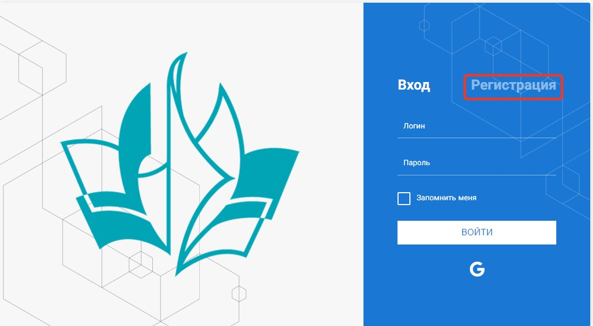
Рисунок 1– Окно входа в систему
В окне регистрации заполнить поля формы и нажать кнопку «Отправить».
В дальнейшем для входа в систему необходимо будет ввести логин (зарегистрированная почта), пароль и нажать кнопку «Войти».
Обращаем внимание, что система не предполагает восстановление пароля. Поэтому необходимо запомнить логин (адрес электронной почты) и пароль, указанные при регистрации.
После успешной регистрации в системе необходимо выбрать профиль.
Индивидуальный участник регистрируется под профилем «Ребёнок». (Рисунок 2).
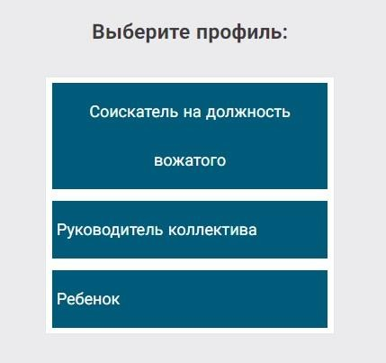
Рисунок 2 – Выбор профиля

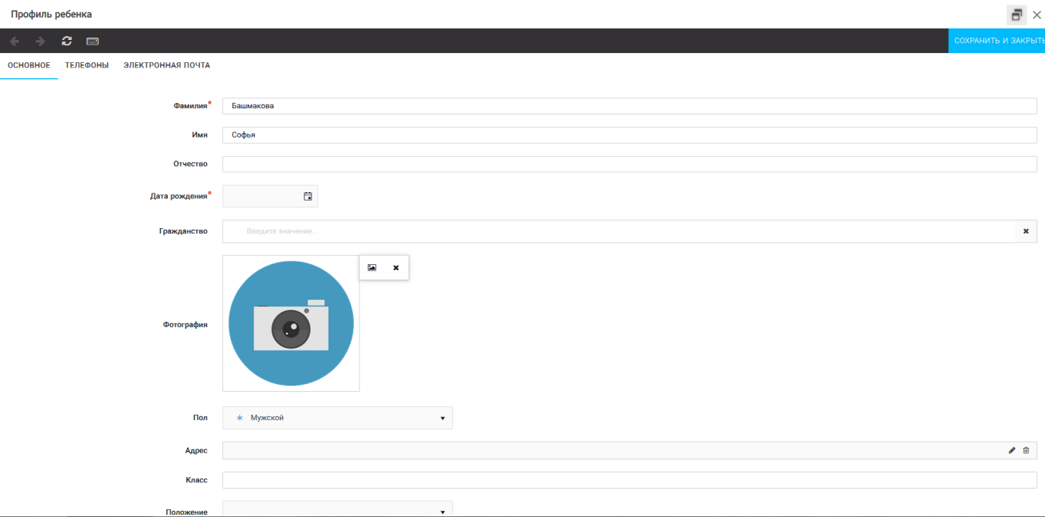
В открывшемся окне профиля необходимо заполнить все поля, а также загрузить заполненное согласие на использование и обработку персональных данных и своё фото. После заполнения полей необходимо нажать на кнопку «Сохранить и закрыть» (Рисунок 3).
Рисунок 3 – Заполнение профиля

Загрузка конкурсных материалов
  - Достижения
    - Выбрать в пункте меню «Портфолио» строку «Достижения». И в открывшемся окне нажать на значок «+» (Рисунок 4).
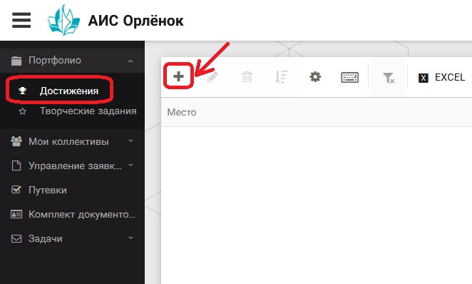
Рисунок 4 – Загрузка достижений
    - В открывшемся окне «Мастер – Портфолио» необходимо последовательно пройти все шаги, заполнив соответствующие поля.
Шаг 1: заполнение названия достижения и загрузка отсканированного достижения. Если результаты опубликованы на каком-либо интернет ресурсе, то вы можете указать ссылку (Рисунок 5).
В поле «Название конкурса из диплома/грамоты» необходимо указать полное наименование (например, Всероссийский конкурс «Самый умный»).
После заполнения полей необходимо нажать кнопку «Далее».

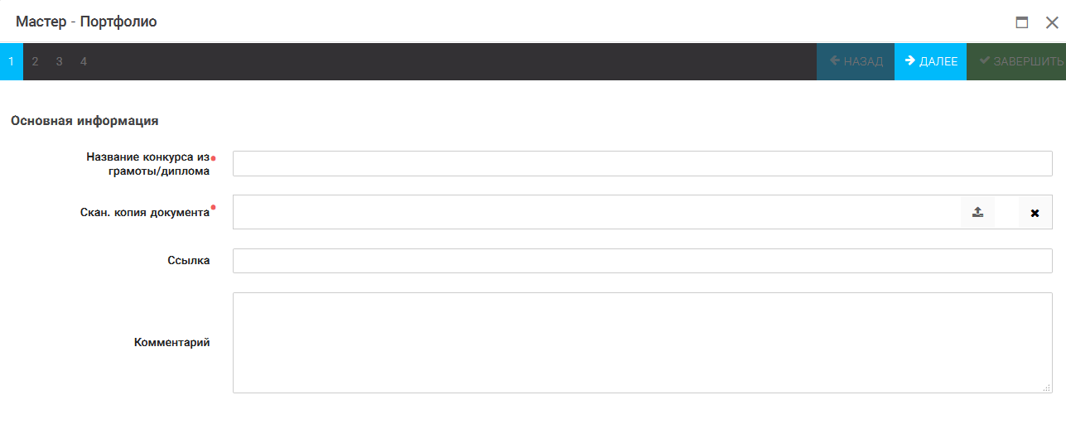
Рисунок 5 – Основная информация о достижении
Шаг 2: выбрать категорию портфолио. Для этого необходимо выбрать
«Награды» и нажать на кнопку «Далее» (Рисунок 6).
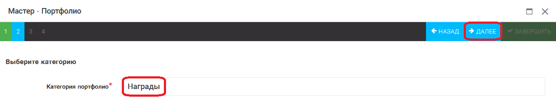
Рисунок 6 – Выбор категории портфолио
Шаг 3: выбрать уровень достижения (муниципальный, региональный, всероссийский, международный). Обратите внимание на корректность вашего выбора. Если конкурс Всероссийский, но вы участвовали в муниципальном этапе, то выбирать необходимо муниципальный этап. После выбора уровня достижения необходимо нажать на кнопку «Далее» (Рисунок 7).
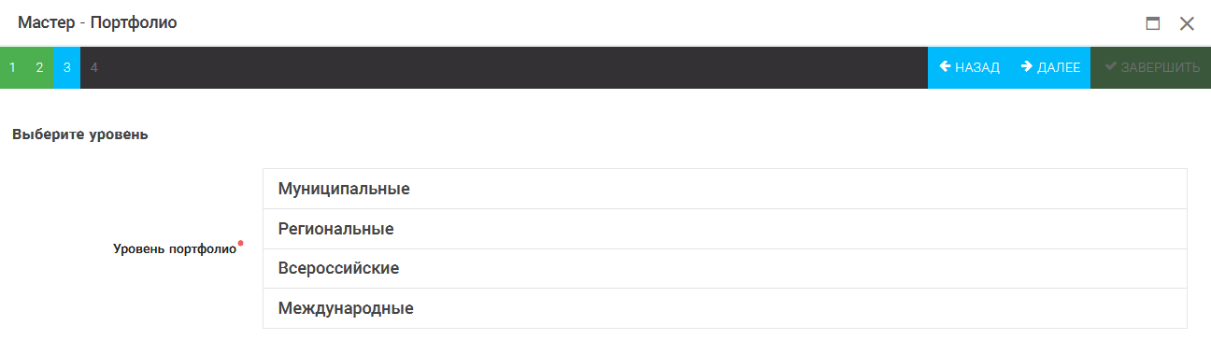
Рисунок 7 – Выбор уровня достижения
Шаг 4: выбор места (Гран-при, 1, 2, 3 место, участие); после выбора соответствующей награды необходимо нажать на кнопку «Завершить» (Рисунок 8).

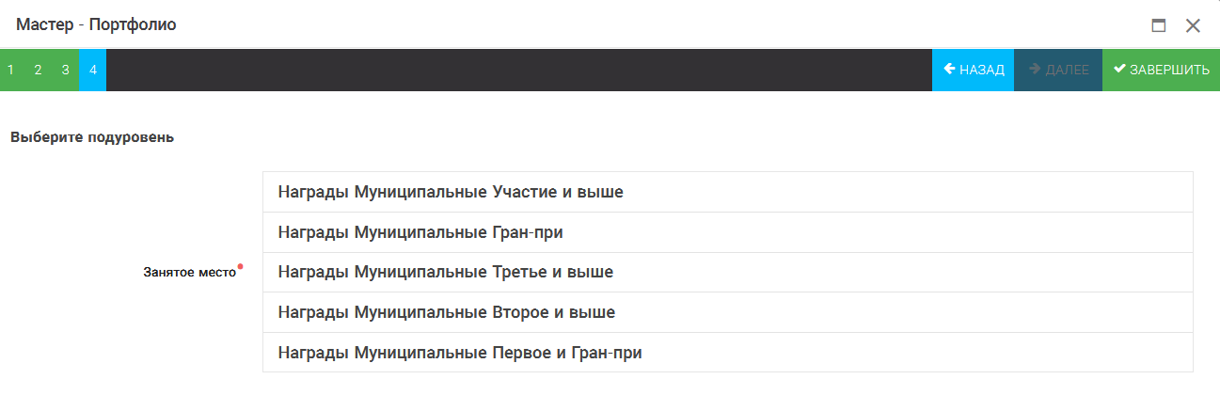
Рисунок 8 – Выбор места
Загруженное достижение отображается в папке «Достижения» (Рисунок 9).
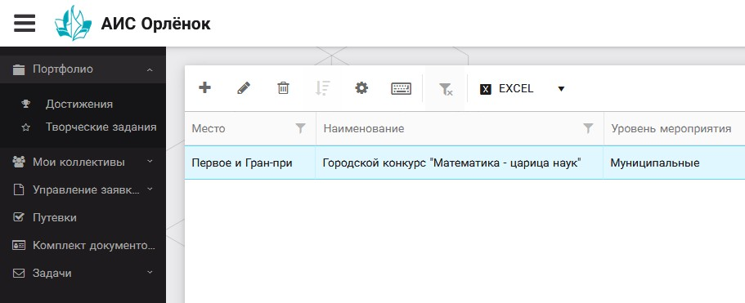
Рисунок 9 – Пример загруженного достижения

  - Конкурсное задание
    - Выбрать в пункте меню «Портфолио» строку «Творческие задания». И в открывшемся окне нажать на значок «+» (Рисунок 10).
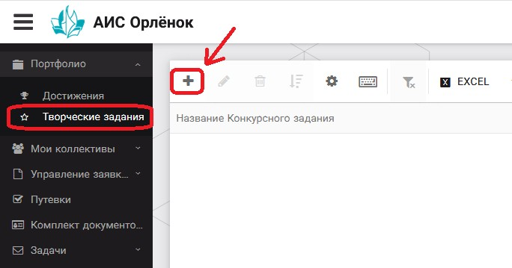
Рисунок 10 – Загрузка конкурсного задания

    - В открывшемся окне «Новое конкурсное задание» заполнить поле «Название Конкурсного задания» (например, «Выступление», «Сюжет», «Статья в школьной газете» и т.д.) и нажать «Сохранить» (Рисунок 11).
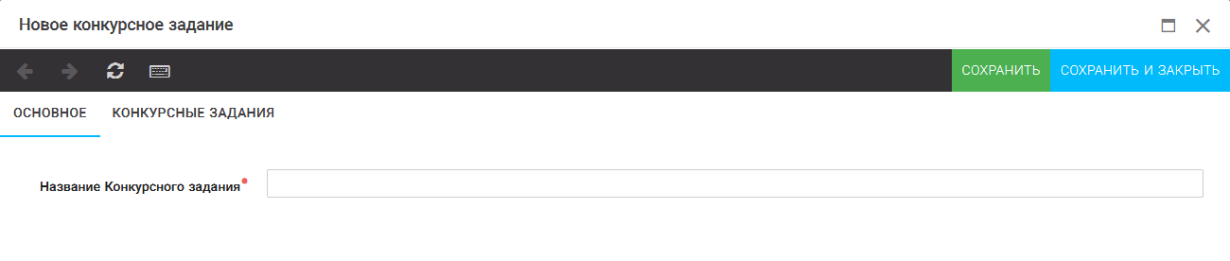
Рисунок 11 – Загрузка конкурсного задания

    - Нажать на закладку «Конкурсное задание» и в появившемся окне нажать на
«+» (Рисунок 12). Система позволяет загрузить в качестве конкурсного задания несколько файлов.
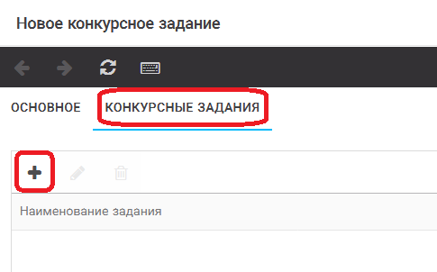
Рисунок 12 – Загрузка конкурсного задания

    - В открывшемся окне «Новое конкурсное задание» необходимо заполнить
«Наименование задания» (например, название статьи, песни, сочинения и т.д.), загрузить файл конкурсного задания или указать ссылку на Интернет-источник, где находится конкурсное задание (Рисунок 13). После заполнения полей необходимо нажать на кнопку «Сохранить и закрыть».
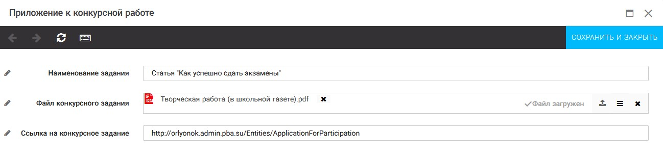
Рисунок 13 – Загрузка конкурсного задания

    - Если конкурсное задание состоит из нескольких файлов, то необходимо повторить предыдущие два шага (п.3, п.4). Прикрепив все файлы конкурсного задания, необходимо нажать на кнопку «Сохранить и закрыть» (Рисунок 14).

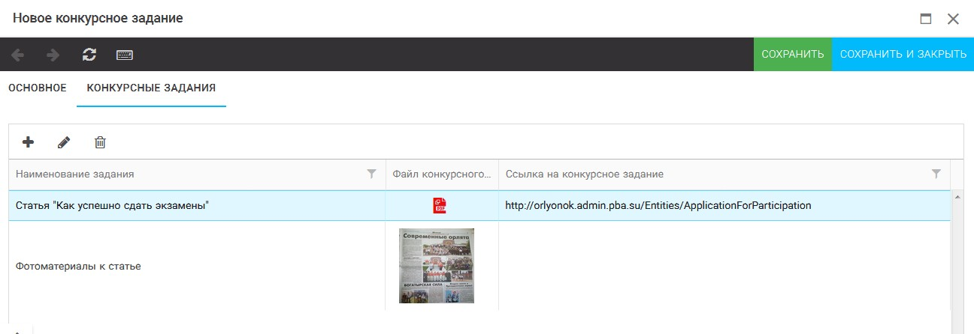
Рисунок 14 – Сохранение конкурсного задания

Загруженное конкурсное задание отображается в папке «Творческие задания» (Рисунок 15).
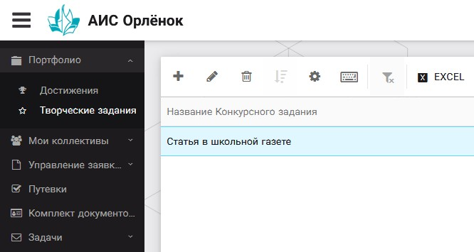
Рисунок 15 – Загруженное конкурсное задание

3. Подача индивидуальной заявки
- Подача заявки на конкурс осуществляется через раздел меню «Управление заявками». Из раскрывшегося подменю необходимо выбрать пункт «Заявка ребенка» (Рисунок 16).
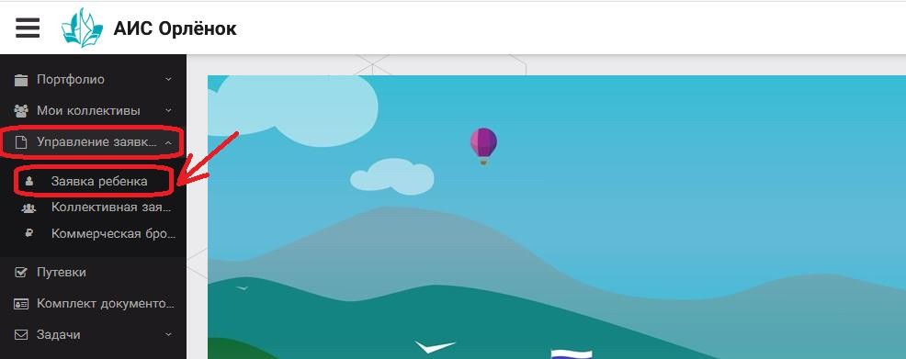
Рисунок 16 – Управление заявками

- Для подачи новой заявки в открывшемся поле необходимо нажать на значок
«+» (Создать) на панели управления (Рисунок 17).
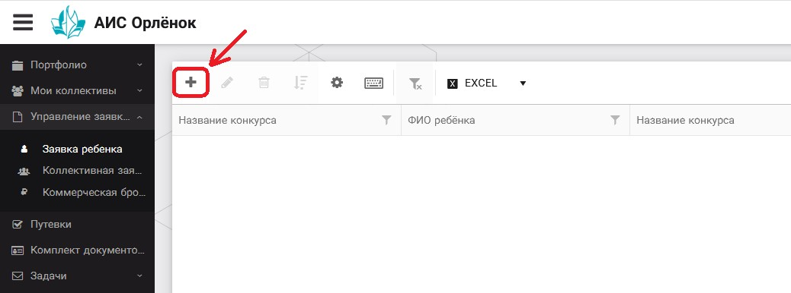
Рисунок 17 – Создание новой заявки
- В открывшемся окне «Мастер – Заявка ребенка» необходимо последовательно пройти четыре основных шага при заполнении заявки:
- выбор конкурса;
- выбор номинации;
- загрузка конкурсного задания;
- загрузка достижений (грамоты, сертификаты, дипломы).

Шаг 1: в строке «Название конкурса» начать вводить название необходимого вам конкурса и выбрать его из появившегося списка. После выбора нажать на кнопку
«Далее» (Рисунок 18).
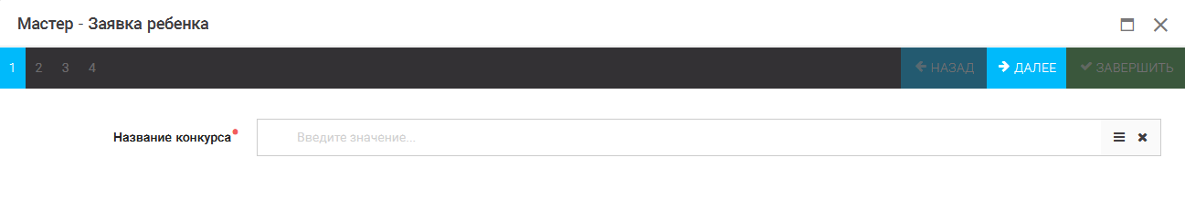
Рисунок 18 – Выбор названия конкурса
Шаг 2: из представленных номинаций выбрать необходимую и нажать на кнопку «Далее» (Рисунок 19).
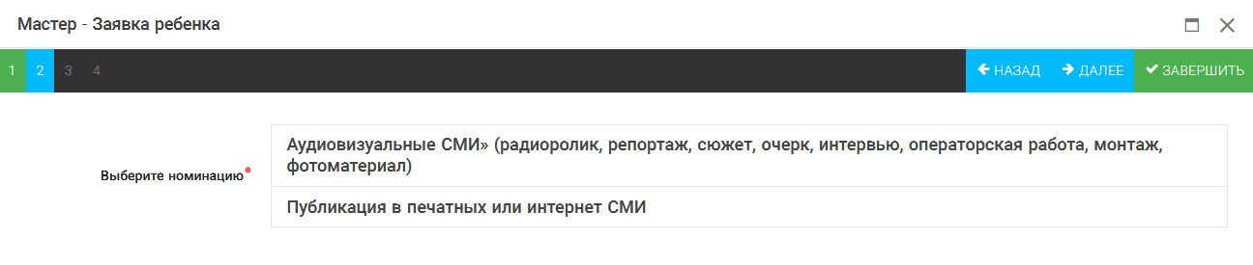
Рисунок 19 – Выбор номинации
Шаг 3: выбрать конкурсное задание, загруженное ранее, нажав на поле
«Выберите конкурсное задание». Нажать на кнопку «Далее» (Рисунок 20).

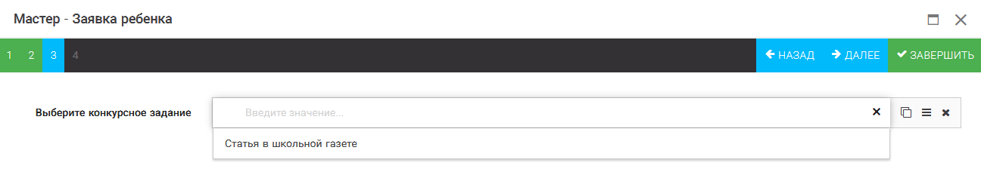
Рисунок 20 – Выбор конкурсного задания
Шаг 4: выбрать из загруженных достижений те, которые соответствуют тематике и положению конкурса.
Обратите внимание на количество достижений, т.к. система не даст сохранить заявку, если количество выбранных достижений больше, чем требуется. Выбранные достижения выделяются зелёным цветом.
После выбора достижений необходимо нажать на кнопку «Завершить» (Рисунок 21)
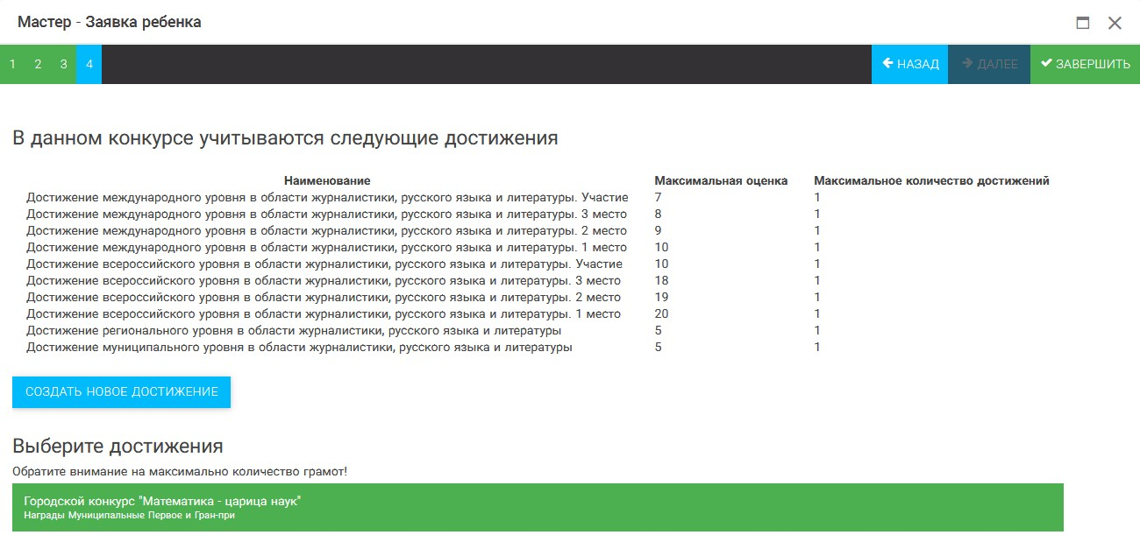
Рисунок 21 – Выбор достижений

- Созданная заявка отображается в папке «Управление заявками» - «Заявка ребёнка» (Рисунок 22).
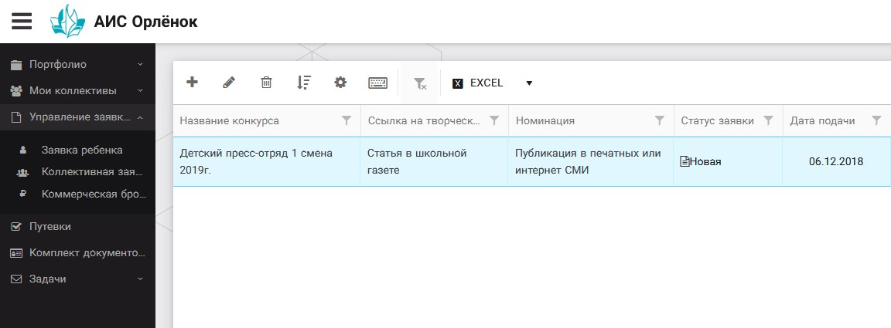
Рисунок 22 – Отображение созданной заявки

- Обязательно проверьте корректность поданной заявки! Для этого дважды щёлкните по голубому полю строки заявки, откроется окно заявки. Вам необходимо проверить, прикрепилось ли портфолио и открывается ли конкурсное задание.
- В течение конкурса статус заявки будет меняться. Таким образом, участник сможет отследить прохождение заявки на каждом этапе конкурса.

По вопросам работы в АИС «Орлёнок» просим обращаться по телефону 8 (86167) 91-584 или по электронной почте konkurs@orlyonok.ru

